NOVEMBER 04TH

1.- NOMBRE DEL PROFESOR: Candy Castillo Hernández.
GRUPO: Básico
2.- ASIGNATURA: inglés
3.- TRIMESTRE: 1er.
4.- SEMANA: Del 04 al 08 de noviembre.
5.- TIEMPO: 100 minutos.
6.- TEMA: Palabra HOME. El gerundio y tiempo presente progresivo. Page 50 A 52
7.- PROPÓSITOS: Enfatiza la exposición a un input comprensible y significativo, más que a producciones gramaticales concretas.
8.- CAMPO FORMATIVO: ( X ) LENGUAJES. ( ) SABERES Y PENSAMIENTO CIENTÍFICO. ( ) ÉTICA, NATURALEZA Y SOCIEDAD. ( ) DE LO HUMANO Y LO COMUNITARIO.
9.- EJES ARTICULADORES: ( ) IGUALDAD DE GÉNERO. ( ) INCLUSIÓN. ( ) VIDA SALUDABLE. ( ) PENSAMIENTO CRÍTICO ( X) APROPIACIÓN DE LAS CULTURAS A TRÁVES DE LA LECTURA Y LA ESCRITURA. ( ) INTERCULTURALIDAD CRÍTICA. ( ) ARTES Y EXPERIENCIAS ESTÉTICAS.
10.- CONTENIDOS: Por medio de simbología acentuar las destrezas en la lengua escrita y oral dentro de situaciones del día a día.
11.- RECURSOS: LIBRO DE ESTUDIANTE, FLASH CARDS, AUDIOS, VIDEO.
12.- MATERIALES: Cuaderno, pizarrón
13.- INICIO:
Actividad rompe hielo: La docente da los buenos días en plenaria.
Preguntas introductorias: El plenaria el alumno por medio de los 4 elementos da la estructura del presente progresivo.
14.- DESARROLLO: En base a las respuestas la docente continúa recordando con ejemplos el tema visto.
La docente continúa con la lectura de nuevo vocabulario PAGINA 50. La docente invita al alumno a realizar la página 50 ejercicio 9.
En plenaria la docente continúa recordando por medio de los 4 elementos el uso de los del presente progresivo por medio de la práctica verbal de la página 50 Ejercicio 10 y 12.
Se realiazá practicar verbalmente el ejercicio 11 Página 51.
15.- CIERRE: La docente realiza la revisión del trabajo realizado en el transcurso de la clase, anotaciones por parte del alumno, manteniendo la evaluación de la expresión oral del alumno constantemente.
Actividad y Tipo de organización: Individual (x ) Equipo (x ) Grupal ( x )
16.- EVALUACIÓN: Autoevaluación ( x ) Coevaluación ( X ) Heteroevaluación (X )
Terminaremos la sesión hablando acerca de la estrategia vista, recordando al estudiante que siempre puede tomar notas o resaltar información que considere importante.

- ACTITUDINAL: PARTICIPACIÓN ACTIVA EN CLASE Y CONVIVENCIA SANA CON SUS COMPAÑEROS DE CLASE.
- CONCEPTUAL: LA IDENTIFICACIÓN DE LOS TEMAS VISTOS EN LA UNIDAD.
- PROCEDIMENTAL: EL CORRECTO USO DE LOS TEMAS VISTOS EN LA UNIDAD.
17.- TAREA: Repasar Vocabulario 9,16,22,29,36,44,54.

NOVEMBER 05TH
1.- NOMBRE DEL PROFESOR: Candy Castillo Hernández.
GRUPO: Básico
2.- ASIGNATURA: inglés
3.- TRIMESTRE: 1er.
4.- SEMANA: Del 04 al 08 de noviembre.
5.- TIEMPO: 100 minutos.
6.- TEMA: El gerundio y tiempo presente progresivo. Page 53-54.
7.- PROPÓSITOS: Enfatiza la exposición a un input comprensible y significativo, más que a producciones gramaticales concretas.
8.- CAMPO FORMATIVO: ( X ) LENGUAJES. ( ) SABERES Y PENSAMIENTO CIENTÍFICO. ( ) ÉTICA, NATURALEZA Y SOCIEDAD. ( ) DE LO HUMANO Y LO COMUNITARIO.
9.- EJES ARTICULADORES: ( ) IGUALDAD DE GÉNERO. ( ) INCLUSIÓN. ( ) VIDA SALUDABLE. ( ) PENSAMIENTO CRÍTICO ( X) APROPIACIÓN DE LAS CULTURAS A TRÁVES DE LA LECTURA Y LA ESCRITURA. ( ) INTERCULTURALIDAD CRÍTICA. ( ) ARTES Y EXPERIENCIAS ESTÉTICAS.
10.- CONTENIDOS: Por medio de simbología acentuar las destrezas en la lengua escrita y oral dentro de situaciones del día a día.
11.- RECURSOS: LIBRO DE ESTUDIANTE, FLASH CARDS, AUDIOS, VIDEO.
12.- MATERIALES: Cuaderno, pizarrón
13.- INICIO:
Actividad rompe hielo: La docente da los buenos días en plenaria.
Preguntas introductorias: Continuación con presente progresivo.
14.- DESARROLLO: La docente invita al alumno a realizar la actividad Ejercicio 15 en binas.
Al termino de la práctica verbal el alumno abrirá su vocabulario página 54, dando así la lectura de IDIOMS correspondientes.
Se realiza el ejercicio 1 página 55 en el cuaderno.
15.- CIERRE: La docente realiza la revisión del trabajo realizado en el transcurso de la clase, anotaciones por parte del alumno, manteniendo la evaluación de la expresión oral del alumno constantemente.
Actividad y Tipo de organización: Individual (x ) Equipo (x ) Grupal ( x )
16.- EVALUACIÓN: Autoevaluación ( x ) Coevaluación ( X ) Heteroevaluación (X )
Terminaremos la sesión hablando acerca de la estrategia vista, recordando al estudiante que siempre puede tomar notas o resaltar información que considere importante.
- ACTITUDINAL: PARTICIPACIÓN ACTIVA EN CLASE Y CONVIVENCIA SANA CON SUS COMPAÑEROS DE CLASE.
- CONCEPTUAL: LA IDENTIFICACIÓN DE LOS TEMAS VISTOS EN LA UNIDAD.
- PROCEDIMENTAL: EL CORRECTO USO DE LOS TEMAS VISTOS EN LA UNIDAD.
17.- TAREA: Practicar el deletreo del vocabulario página 54.

NOVEMBER 06TH
1.- NOMBRE DEL PROFESOR: Candy Castillo Hernández.
GRUPO: Básico
2.- ASIGNATURA: inglés
3.- TRIMESTRE: 1er.
4.- SEMANA: Del 28 al 01 de noviembre.
5.- TIEMPO: 100 minutos.
6.- TEMA: PREPOSISIÓN FOR Page 56-57.
7.- PROPÓSITOS: Enfatiza la exposición a un input comprensible y significativo, más que a producciones gramaticales concretas.
8.- CAMPO FORMATIVO: ( X ) LENGUAJES. ( ) SABERES Y PENSAMIENTO CIENTÍFICO. ( ) ÉTICA, NATURALEZA Y SOCIEDAD. ( ) DE LO HUMANO Y LO COMUNITARIO.
9.- EJES ARTICULADORES: ( ) IGUALDAD DE GÉNERO. ( ) INCLUSIÓN. ( ) VIDA SALUDABLE. ( ) PENSAMIENTO CRÍTICO ( X) APROPIACIÓN DE LAS CULTURAS A TRÁVES DE LA LECTURA Y LA ESCRITURA. ( ) INTERCULTURALIDAD CRÍTICA. ( ) ARTES Y EXPERIENCIAS ESTÉTICAS.
10.- CONTENIDOS: Por medio de simbología acentuar las destrezas en la lengua escrita y oral dentro de situaciones del día a día.
11.- RECURSOS: LIBRO DE ESTUDIANTE, FLASH CARDS, AUDIOS, VIDEO.
12.- MATERIALES: Cuaderno, pizarrón
13.- INICIO:
Actividad rompe hielo: La docente da los buenos días en plenaria.
Preguntas introductorias: ¿Recuerdas las iniciales R.I.B. en la preposición OF?
14.- DESARROLLO: Se continua en base a la lluvia en plenaria, las notaciones correspondientes en el cuaderno, al termino el alumno resolverá el ejercicio 2 pagina 56.
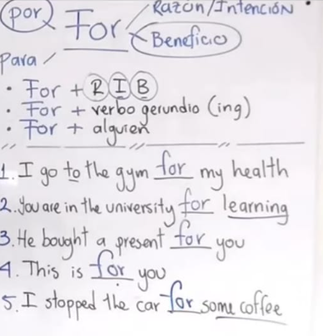

Al término del ejercicio la docente realiza un pequeño Recordatorio sobre el verbo TO BE:
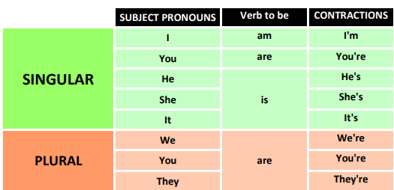
Y las preposiciones ON, IN, AT.
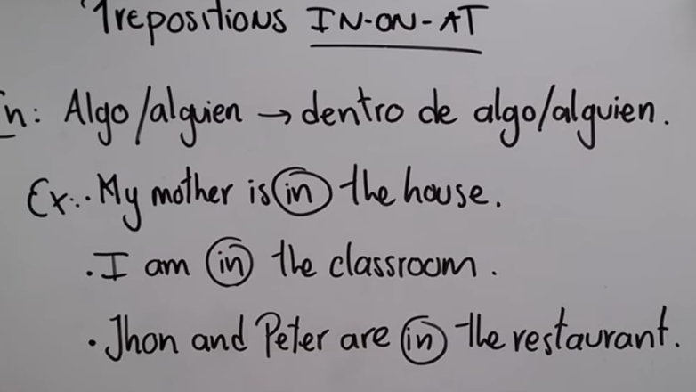
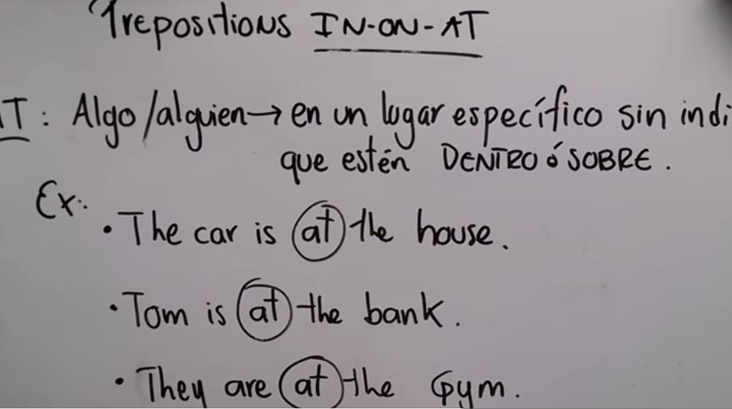
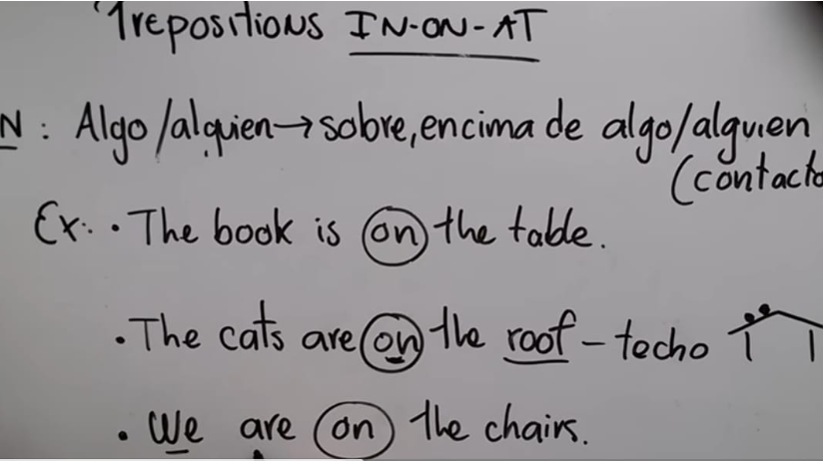
Se Realizará en el libro el ejercicio 3 página 56 y solo traduciran en voz alta, no escrito. Realizaran el ejercicio 4 página 57 en el cuaderno.
15.- CIERRE: La docente realiza la revisión del trabajo realizado en el transcurso de la clase, anotaciones por parte del alumno, manteniendo la evaluación de la expresión oral del alumno constantemente.
Actividad y Tipo de organización: Individual (x ) Equipo (x ) Grupal ( x )
16.- EVALUACIÓN: Autoevaluación ( x ) Coevaluación ( X ) Heteroevaluación (X )
Terminaremos la sesión hablando acerca de la estrategia vista, recordando al estudiante que siempre puede tomar notas o resaltar información que considere importante.

- ACTITUDINAL: PARTICIPACIÓN ACTIVA EN CLASE Y CONVIVENCIA SANA CON SUS COMPAÑEROS DE CLASE.
- CONCEPTUAL: LA IDENTIFICACIÓN DE LOS TEMAS VISTOS EN LA UNIDAD.
- PROCEDIMENTAL: EL CORRECTO USO DE LOS TEMAS VISTOS EN LA UNIDAD.

17.- TAREA: Estudiar vocabulario página 54.

NOVEMBER 07TH
1.- NOMBRE DEL PROFESOR: Candy Castillo Hernández.
GRUPO: Básico
2.- ASIGNATURA: inglés
3.- TRIMESTRE: 1er.
4.- SEMANA: Del 04 al 08 noviembre.
5.- TIEMPO: 100 minutos.
6.- TEMA: FUTURO IDIOMÁTICO página 57-58
7.- PROPÓSITOS: Enfatiza la exposición a un input comprensible y significativo, más que a producciones gramaticales concretas.
8.- CAMPO FORMATIVO: ( X ) LENGUAJES. ( ) SABERES Y PENSAMIENTO CIENTÍFICO. ( ) ÉTICA, NATURALEZA Y SOCIEDAD. ( ) DE LO HUMANO Y LO COMUNITARIO.
9.- EJES ARTICULADORES: ( ) IGUALDAD DE GÉNERO. ( ) INCLUSIÓN. ( ) VIDA SALUDABLE. ( ) PENSAMIENTO CRÍTICO ( X) APROPIACIÓN DE LAS CULTURAS A TRÁVES DE LA LECTURA Y LA ESCRITURA. ( ) INTERCULTURALIDAD CRÍTICA. ( ) ARTES Y EXPERIENCIAS ESTÉTICAS.
10.- CONTENIDOS: Por medio de simbología acentuar las destrezas en la lengua escrita y oral dentro de situaciones del día a día.
11.- RECURSOS: LIBRO DE ESTUDIANTE, FLASH CARDS, AUDIOS, VIDEO.
12.- MATERIALES: Cuaderno, pizarrón
13.- INICIO:
Actividad rompe hielo: La docente da los buenos días en plenaria.
Preguntas introductorias: Se realiza dictado de 20 aciertos, en inglés y poner significado en español Vocabulario páginas 9,16,22,29,36,44,54.

14.- DESARROLLO: Después de la revisión de dictado la docente continua en plenaria con la explicación de un nuevo indicador GOING TO.
Representando con los 4 elementos ya conocidos la estructura del futuro idiomático-OBJETIVE+INDICATOR+GOING TO+ACTION (INFINITIVE)+DESCRIPTION.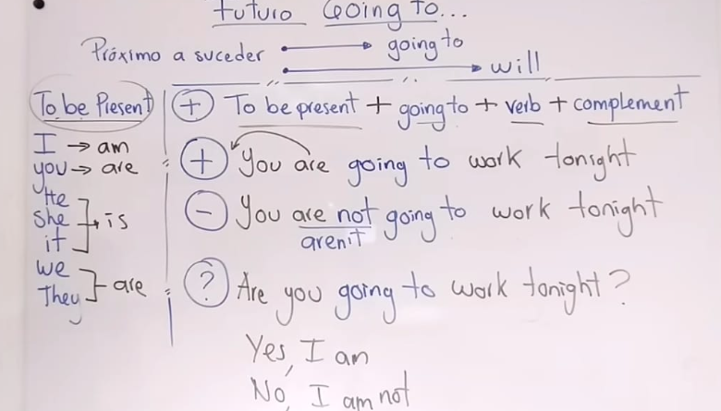

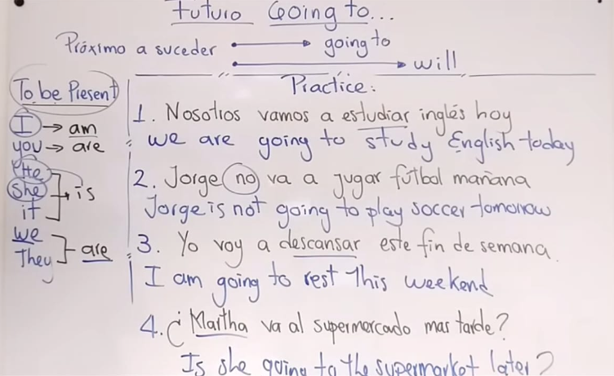
La docente pide al alumno abrir su libro en la página 57 y 58 dando lectura en plenaria, donde le alumno subraya los términos más relevantes.
La docente invita al alumno a realizar el ejercicio 5 página 59.
Se realizará el ejercicio 7 página 59, solo es práctica verbal en el ejercicio 7 .
15.- CIERRE: La docente realiza la revisión del trabajo realizado en el transcurso de la clase, anotaciones por parte del alumno, manteniendo la evaluación de la expresión oral del alumno constantemente.
Actividad y Tipo de organización: Individual (x ) Equipo (x ) Grupal ( x )
16.- EVALUACIÓN: Autoevaluación ( x ) Coevaluación ( X ) Heteroevaluación (X )
Terminaremos la sesión hablando acerca de la estrategia vista, recordando al estudiante que siempre puede tomar notas o resaltar información que considere importante.

- ACTITUDINAL: PARTICIPACIÓN ACTIVA EN CLASE Y CONVIVENCIA SANA CON SUS COMPAÑEROS DE CLASE.
- CONCEPTUAL: LA IDENTIFICACIÓN DE LOS TEMAS VISTOS EN LA UNIDAD.
- PROCEDIMENTAL: EL CORRECTO USO DE LOS TEMAS VISTOS EN LA UNIDAD.

17.- TAREA: Repasar Vocabulario 9,16,22,29,36,44,54.

NOVEMBER 08TH
1.- NOMBRE DEL PROFESOR: Candy Castillo Hernández.
GRUPO: Básico
2.- ASIGNATURA: inglés
3.- TRIMESTRE: 1er.
4.- SEMANA: Del 04 al 08 de noviembre.
5.- TIEMPO: 100 minutos.
6.- TEMA: FUTURO IDIOMÁTICO. Page 59 y 60
7.- PROPÓSITOS: Enfatiza la exposición a un input comprensible y significativo, más que a producciones gramaticales concretas.
8.- CAMPO FORMATIVO: ( X ) LENGUAJES. ( ) SABERES Y PENSAMIENTO CIENTÍFICO. ( ) ÉTICA, NATURALEZA Y SOCIEDAD. ( ) DE LO HUMANO Y LO COMUNITARIO.
9.- EJES ARTICULADORES: ( ) IGUALDAD DE GÉNERO. ( ) INCLUSIÓN. ( ) VIDA SALUDABLE. ( ) PENSAMIENTO CRÍTICO ( X) APROPIACIÓN DE LAS CULTURAS A TRÁVES DE LA LECTURA Y LA ESCRITURA. ( ) INTERCULTURALIDAD CRÍTICA. ( ) ARTES Y EXPERIENCIAS ESTÉTICAS.
10.- CONTENIDOS: Por medio de simbología acentuar las destrezas en la lengua escrita y oral dentro de situaciones del día a día.
11.- RECURSOS: LIBRO DE ESTUDIANTE, FLASH CARDS, AUDIOS, VIDEO.
12.- MATERIALES: Cuaderno, pizarrón
13.- INICIO:
Actividad rompe hielo: La docente da los buenos días en plenaria.
Preguntas introductorias: La docente inicia con el repaso en el deletreo de las palabras de Vocabulario 9,16,22,29,36,44,54.
14.- DESARROLLO: La docente continua con el ejercicio 8 y 9 página 60 recordando al alumno las anotaciones realizadas en clases anteriores sobre el uso de action en infinitivo para el futuro idiomático.
El alumno continuará con la retroalimentación del verbo BE realizando el ejercicio 9 página 60, al realizar la revisión del ejercicio el alumno traducirá verbalmente en plenaria cada enunciado.
Para concluir el alumno practicará verbalmente el ejercicio 10 página 61.
15.- CIERRE: La docente realiza la revisión del trabajo realizado en el transcurso de la clase, anotaciones por parte del alumno, manteniendo la evaluación de la expresión oral del alumno constantemente.
Actividad y Tipo de organización: Individual (x ) Equipo (x ) Grupal ( x )
16.- EVALUACIÓN: Autoevaluación ( x ) Coevaluación ( X ) Heteroevaluación (X )
Terminaremos la sesión hablando acerca de la estrategia vista, recordando al estudiante que siempre puede tomar notas o resaltar información que considere importante.
- ACTITUDINAL: PARTICIPACIÓN ACTIVA EN CLASE Y CONVIVENCIA SANA CON SUS COMPAÑEROS DE CLASE.
- CONCEPTUAL: LA IDENTIFICACIÓN DE LOS TEMAS VISTOS EN LA UNIDAD.
- PROCEDIMENTAL: EL CORRECTO USO DE LOS TEMAS VISTOS EN LA UNIDAD.
17.- TAREA: No hay

Lic. Javier de Jesús Quiroz Juárez
Coordinación de Inglés

Candy Castillo Hernández.
Titular

